# PROPOSAL TUGAS AKHIR

## RANCANG BANGUN APLIKASI PERPUSTAKAAN BERBASIS *WEB* DI SMK NEGERI 1 KETAPANG



**OLEH:**

**Bento Bongkar Nasution 3202016034**

**PROGRAM STUDI D3 TEKNIK INFORMATIKA JURUSAN TEKNIK ELEKTRO**

**POLITEKNIK NEGERI PONTIANAK 2023**

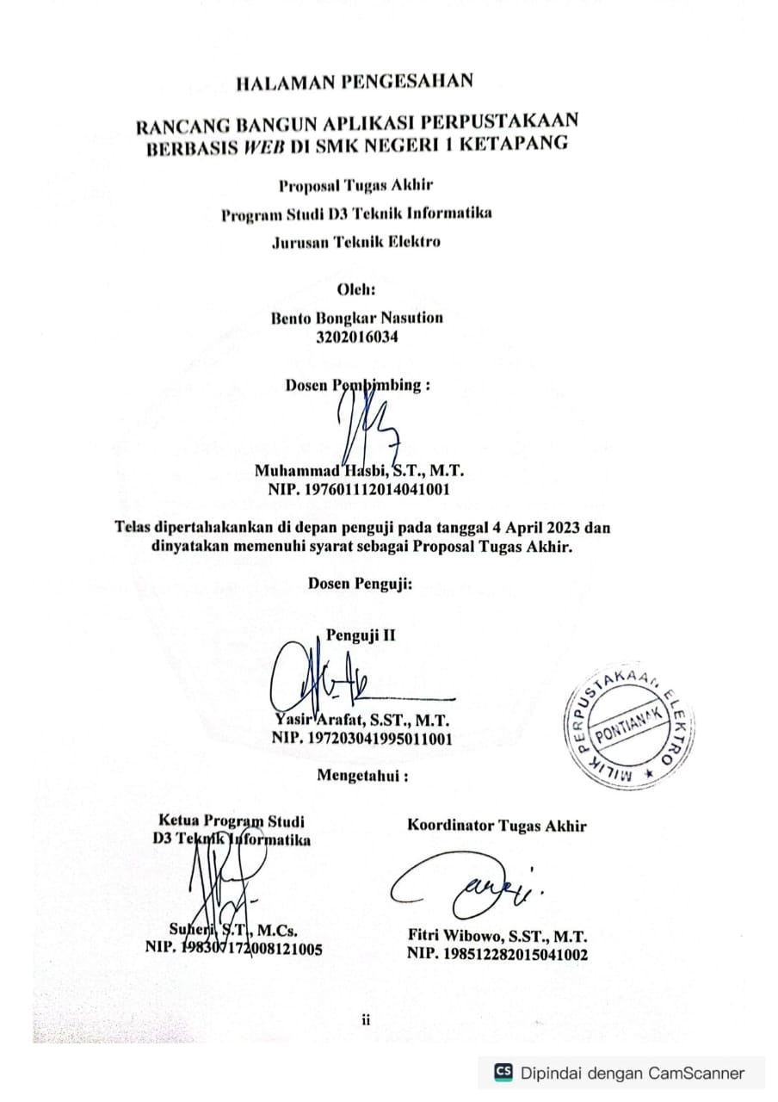

# HALAMAN PERNYATAAN ORISINALITAS

Saya yang bertanda tangan dibawah ini :

Nama : Bento Bongkar Nasution

NIM 3202016034

Jurusan / Program Studi : Teknik Elektro / Teknik Infomatika

Judul Proposal : Rancang Bangun Aplikasi Perpustakaan Berbasis

Web di SMK Negeri 1 Ketapang

Menyatakan dengan sebenar-benarnya bahwa penulisan proposal Tugas Akhir ini berdasarkan hasil penelitian, pemikiran dan pemaparan asli dari saya sendiri, baik untuk naskah proposal maupun kegiatan yang tercantum sebagai bagian dari proposal Tugas Akhir ini. Jika terdapat karya orang lain, saya akan mencantumkan sumber yang jelas.

Demikian pernyataan ini saya buat dengan sesungguhnya dan apabila dikemudian hari terdapat penyimpangan dan ketidakbenaran dalam pernyataan ini, maka saya bersedia menerima sanksi akademik berupa pencabutan gelar yang telah diperoleh karena karya tulis ini dan sanksi lain sesuai dengan peraturan yang berlaku di Politeknik Negeri Pontianak.

Demikian pernyataan ini saya buat dalam keadaan sadar tanpa paksaan dari pihak manapun.

Pontianak, 4 April 2023 Yang membuat pernyataan,

Materai 6000

Bento Bongkar Nasution NIM. 3202016034

# DAFTAR ISI

PROPOSAL TUGAS AKHIR i

HALAMAN PENGESAHAN ii

HALAMAN PERNYATAAN ORISINALITAS iii

DAFTAR ISI iv

DAFTAR GAMBAR v

1. Judul 1
2. Latar Belakang 1
3. Rumusan Masalah 1
4. Batasan Masalah 1
5. Tujuan Penelitian 2
6. Manfaat Penelitian 2
7. Metodologi Penelitian 2
8. Landasan Teori 4
   1. Tinjauan Pustaka 4
   2. Dasar Teori 5
9. Rancangan Sistem 7
   1. Requirement 7
   2. Design 7
10. Jadwal Penyelesayan Tugas Akhir 18

DAFTAR PUSTAKA 19

# DAFTAR GAMBAR

Gambar 1. Metode Waterfall 2

Gambar 2. Use Case Diagram 7

Gambar 3. Halaman Login 8

Gambar 4. Halaman Dashboar 9

Gambar 5. Halaman Buku 9

Gambar 6. Menu Tambah Buku 10

Gambar 7. Halaman Anggota 10

Gambar 8. Menu Tambah Anggota 11

Gambar 9. Halaman Transaksi 11

Gambar 10. Menu Tambah Transaksi 12

Gambar 11. Halaman Riwayat 12

Gambar 12. Halaman Laporan 13

Gambar 13. Login 13

Gambar 14. Halaman Dashboar 14

Gambar 15. Halaman Buku 14

Gambar 16. Halaman Anggota 15

Gambar 17. Halaman Transaksi 15

Gambar 18. Halaman Riwayat 16

## Judul

Rancang Bangun Aplikasi Perpustakaan Berbasis *Web* di SMK Negeri 1 Ketapang

## Latar Belakang

Perpustakaan adalah institusi yang mengumpulkan pengetahuan tercetak dan terekam, mengelolanya dengan cara khusus guna memenuhi kebutuhan intelektualitas para penggunanya melalui beragam cara interaksi pengetahuan. Perpustakaan berkembang pesat dan *dinamis*, saat ini sistem manualnya dirasakan kurang memadai untuk penanganan beban kerja. Keadaan demikian menuntut penggunaan sistem informasi berbasis teknologi *telekomunikasi* yang merupakan suatu hal yang tidak dapat dihindari di era *globalisasi* seperti sekarang ini[1].

Menurut data SMK Negeri 1 Ketapang mempunyai 11 jurusan, dengan jumlah 784 Siswa dan 1.006 Siswa dengan total keseluruhan berjumlah 1.790. Dan perpustakaan di SMK Negeri 1 Ketapang mempunyai 48.827 total buku dengan berbagai jenis buku.

Perpustakaan SMK Negeri 1 Ketapang masih dilakukan secara manual, seperti proses pencataan kepustakaan, proses pencatatan anggota, dan proses peminjaman buku masih dilakukan menggunakan kertas.

Hal inilah yang melatarbelakangi penulis untuk membuat suatu aplikasi yaitu “Rancang Bangun Aplikasi Perpustakaan Berbasis *Web* di SMK Negeri 1 Ketapang” yang diharapkan dapat membantu pengelolaan pada Perpustakaan SMK Negeri 1 Ketapang.

## Rumusan Masalah

Adapun permasalahan yang akan dibahas adalah bagaimana membangun aplikasi perpustakaan di SMK Negeri 1 Ketapang.

## Batasan Masalah

Berdasarkan perumusan masalah di atas, maka batasan masalah dalam rancang bangun aplikasi perpustakaan berbasis *Web* pada SMK Negeri 1 Ketapang sebagai berikut :

1. Aplikasi yang dibuat berbasis *web*.
2. Aplikasi yang dibuat akan digunakan oleh Pustakawan dan Siswa SMK

Negeri 1 Ketapang.

1. Aplikasi ini dibangun menggunakan bahasa scripting PHP, HTML, XAMPP, dengan *framework* Laravel.

## Tujuan Penelitian

Adapun tujuan Tugas Akhir ini adalah menghasilkan aplikasi perpustakaan berbasis *website* yang dapat membantu siswa dalam memperoleh informasi. Serta membantu pustakawan dalam melakukan peminjaman dan pengembalian buku.

## Manfaat Penelitian

Adapun manfaat dalam pembuatan proposal tugas akhir ini adalah :

* 1. Mempermudah pustakawan dalam melakukan proses peminjaman dan pengembalikan buku perpustakaan.
  2. Mengetahui cara kerja aplikasi perpustakaan khususnya dalam peminjaman dan pengembalian buku.

## Metodologi Penelitian

Metodologi yang digunakan dalam penyusunan proposal Tugas Akhir menggunakan metode *Waterfall*. *Waterfall* adalah salah satu jenis model pengembangan aplikasi dan termasuk ke dalam *classic life cycle* (siklus hidup klasik), yang mana menekankan pada *fase* yang berurutan dan *sistematis*. Untuk model pengembangannya, dapat dianalogikan seperti air terjun, dimana setiap tahap dikerjakan secara berurutan mulai dari atas hingga ke bawah.

Penggunaan metode atau model *waterfall* pertama kali diperkenalkan oleh Herbert D. Benington di Symposium on Advanced Programming Method for Digital Computers pada tanggal 29 Juni 1956. Presentasi tersebut menjelaskan tentang pengembangan perangkat lunak untuk SAGE (Semi *Automatic Ground Environment*).

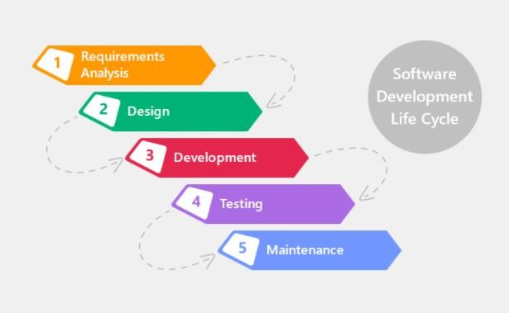

Gambar 1. Metode *Waterfall*

Berikut tahapan proses dalam pengembangan sistem menggunakan metode *waterfall* :

1. Requirement

Pada tahap ini pengembang harus mengetahui seluruh informasi mengenai kebutuhan *software* seperti kegunaan *software* yang diinginkan oleh pengguna dan batasan *software*.

Informasi tersebut biasanya diperoleh dari wawancara, *survey*, ataupun diskusi. Setelah itu informs dianalisis sehingga mendapatkan data-data yang lengkap mengenai kebutuhan pengguna akan *software* yang akan dikembangkan.

1. Design

Tahap selanjutnya yaitu Desain. Desain dilakukan sebelum proses *coding* dimulai. Ini bertujuan untuk memberikan gambaran lengkap tentang apa yang harus dikerjakan dan bagaimana tampilan dari sebuah sistem yang diinginkan.

Sehingga membantu menspesifikan kebutuhan *hardware* dan sistem, juga mendefinisikan arsitektur sistem yang akan dibuat secara keseluruhan.

1. Implementation/Development

Proses penulisan code ada di tahap ini. Pembuatan *software* akan dipecah menjadi modul-modul kecil yang nantinya akan digabungkan dalam tahap selanjutnya.

Dalam tahap ini juga akan dilakukan pemeriksaan lebih dalam terhadap

modul yang sudah dibuat, apakah sudah memenuhi fungsi yang diinginkan atau belum.

1. Integration & Testing

Pada tahap keempat ini akan dilakukan penggabungan modul-modul yang sudah dibuat sebelumnya. Setelah itu akan dilakukan pengujian yang bertujuan untuk mengetahui apakah *software* sudah sesuai desain yang diinginkan dan apakah masih ada kesalahan atau tidak.

1. Operation & Maintenance

Operation & Maintenance adalah tahapan terakhir dari metode pengembangan *waterfall*. Disini *software* yang sudah jadi akan dijalankan atau dioperasikan oleh penggunanya[2].

Alasan penulis mengambil metode *waterfall* karena metode ini merupakan metode pengembangan yang sistematis dimana tahapan dan urutannya dilakukan secara berurutan dan berkelanjutan. Serta mudah dimengerti dan digunakan, karna mempunyai alur yang jelas dan dapat meminimalis kesalahan.

## Landasan Teori

## Tinjauan Pustaka

Penulis mendapatkan referensi yang dapat dijadikan sebagai pembanding dengan tinjauan Tugas Akhir ini. Penelitian tersebut berjudul “Rancang Bangun Aplikasi Perpustakaan berbasis *Web* dengan Menggunakan Framework CodeIgniter” yang dibuat oleh Rahman Kurniadi, Cecep Riki, dan Milah Nurkamilah. Penelitian ini bertujuan untuk membuat aplikasi perpustakaan berbasis *website* di SMK As Saabiq dengan Framework *CodeIgniter*. Metode penelitian yang digunakan adalah *Research and Development* (R&D) dengan model *ADDIE* dan proses pengujian sistem menggunakan *black box testing*. Untuk fitu yang digunakan aplikasi ini mempunyai 5 fitur yaitu user, buku, member, pengembalian, dan peminjaman[3].

Kemudian penulis mendapatkan sebuah referensi yang dapat dijadikan sebagai pembanding dengan tinjauan Tugas Akhir ini. Penelitian tersebut berjudul “RANCANG BANGUN SISTEM INFORMASI

PERPUSTAKAAN BERBASIS WEBSITE PADA SMPN 1 KERTAK

HANYAR” yang dibuat oleh Sefto Pratama dan Erfan KaryadiPutra, *website* ini bertujuan untuk meningkatkan kinerja pengelola perpustakaan agar lebih efektif dalam mengelola data pepustakaan, dan juga agar menambah minat baca para anggota perpustakaan yaitu para siswa SMPN 1 Kertak Hanyar itu sendiri. Untuk fitur yang digunakan aplikasi ini mempunyai 4 fitur yaitu laporan stok buku, laporan data peminjaman, laporan data pengembalian, dan laporan anggota meminjam aktif[4].

Terakhir penulis mendapatkan sebuah referensi yang dapat dijadikan sebagai pembanding dengan tinjauan Tugas Akhir ini. Penelitian tersebut berjudul “Rancang Bangun Aplikasi Perpustakaan Berbasis Web Pada SDN KLAMPIS NGASEM SURABAYA” yang dibuat oleh Anita Puspitasari, website ini bertujuan untuk membatu dalam proses pendaftaran anggota perpustakaan, proses peminjaman buku, proses pengembalian buku, denda untuk keterlambatan pengembalian buku dan proses pembuatan laporan yang diperlukan oleh pihak sekolah dasar. Untuk fitur yang digunakan pada aplikasi ini mempunyai 8 fitur yaitu home, tahun ajar, buku, anggota, peminjaman, pengembalian, laporan, dan admin[5].

Berdasarkan beberapa penelitian terkait, adapun fitur yang membedakan Tugas Akhir ini dengan yang sebelumnya adalah pada fitur transaksi. fitur transaksi ini menggabungkan fitur peminjaman dan pengembalian buku menjadi satu, yang nantinya akan mempermudah pustakawan dalam melakukan pengembalian buku. Dan fitur dashboard berbeda dengan fitur dashboar penelitian sebelumnya, fitur dashboar ini akan memberikan informasi yaitu jumlah buku, jumlah anggota, jumlah transaksi, riwayat peminjaman, dan riwayat terbaru.

## Dasar Teori

* + 1. **HTML**

HTML (*Hyper Text Markup Language*) adalah sebuah bahasa markup yang digunakan untuk membuat sebuah halaman *web* dan menampilkan berbagai informasi didalam sebuah *browser* internet[6].

## Perpustakaan

Perpustakaan merupakan upaya untuk memelihara dan meningkatkan *efisiensi* dan *efektifitas* proses belajar-mengajar. Perpustakaan yang terorganisir secara baik dan *sisitematis*, secara langsung atau pun tidak langsung dapat memberikan kemudahan bagi proses belajar mengajar di sekolah tempat perpustakaan tersebut berada. Hal ini, trekait dengan kemajuan bidang pendidikan dan dengan adanya perbaikan metode belajar-mengajar yang dirasakan tidak bisa dipisahkan dari masalah penyediaan fasilitas dan sarana pendidikan[7].

* + 1. ***Website***

*Website* adalah halaman informasi yang disediakan melalui jalur internet sehingga bisa diakses di seluruh dunia selama terkoneksi dengan jaringan internet. *Website* merupakan komponen atau kumpulan komponen yang terdiri dari teks, gambar, suara, dan animasi sehingga menarik untuk dikunjungi (Sholechul Azis, 2013)[8].

## PHP (Hypertext Pre-processor)

PHP merupakan bahasa *scripting server side*, dimana pemrosesan datanya dilakukan pada sisi server. Sederhananya, serverlah yang akan menerjemahkan *script* program, baru kemudian hasilnya akan dikirim kepada *client* yang melakukan permintaan[9].

## Laravel

Laravel adalah *framework* bahasa pemrograman *Hypertext Preprocessor* (PHP) yang ditujukan untuk pengembangan aplikasi berbasis web[10].

## MYSQL

Menurut Winarno (2014:101), “MysSQL adalah sebuah *software* database. MySQL merupakan tipe data relasional yang artinya MySQL menyimpan datanya dalam bentuk tabel-tabel yang saling berhubungan. Keuntungan menyimpan data di database

adalah kemudahannya dalam penyimpanan dan menampilkan data karena dalam bentuk tabel”.

## Xampp

XAMPP merupakan perangkat lunak bebas yang mendukung banyak *system* operasi dan merupakan komplikasi dari beberapa program, yang berfungsi sebagai server yang berdiri sendiri (localhost). Selain itu, XAMPP bersifat *free* atau gratis untuk digunakan[11].

## Rancangan Sistem

Pelaksanaan penelitian dilakukan dengan metode *waterfall* :

## Requirement

Setelah melakukan analisa dan wawancara, Sistem Peminjaman buku di SMK Negeri 1 Ketapang yang berjalan saat ini masih dilakukan secara manual yaitu seperti proses pencataan kepustakaan, proses pencatatan anggota, dan proses peminjaman buku masih dilakukan menggunakan kertas.

## Design

Tahap kedua ini, penulis akan melakukan desain untuk membuat rancangan sistem aplikasi yang akan dibuat sesuai kebutuhan yang telah ditentukan pada tahap sebelumnya.

* + 1. ***Use Case* Diagram**

Diagram digunakan untuk menunjukan simbol elemen model yang dibentuk untuk menggambarkan ospek tertentu dari suatu sistem. Sementara itu, *Use case* diagram adalah satu dari berbagai jenis diagram UML (*Unified Modelling Language*) yang menggambarkan hubungan interaksi antara sistem dan aktor. *Use case* dapat mendeskripsikan tipe interaksi antara si pengguna sistem dengan sistemnya[12].

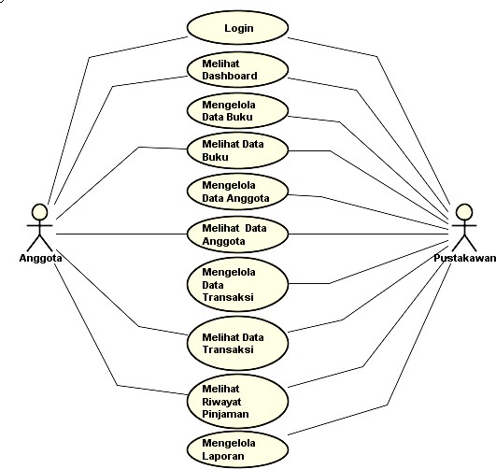

Gambar 2. *Use Case* Diagram

Gambar di atas merupakan gambar dari *use case* diagram sistem perpustakaan yang akan dibuat. Pada use case tersebut, Pustakawan dapat melakukan login, megelola data buku, mengelola data angota, mengelola data transaksi, dan melihat riwayat pinjaman. Sedangkan Anggota hanya dapat melihat informasi seperti melihat *dashboard*, melihat data siswa, melihat data buku, melihat data transaksi, dan melihat riwayat peminjaman.

## Perancangan Website (Pustakawan)

* + - 1. Halaman Login

Halaman Login yang pertama kali muncul saat mengakses *website*. Sebelum anda masuk ke aplikasinya anda perlu login terlebih dahulu dengan username password yang tersedia.

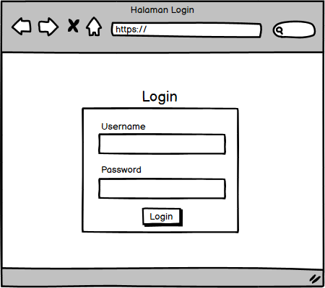

Gambar 3. Halaman Login

* + - 1. Halaman *Dashboard*

Setelah Login akan masuk ke halaman *dashboard*. Halaman ini hanya berisi informasi seperti jumlah buku, jumlah anggota, jumlah transaksi, dan riwayat terbaru.

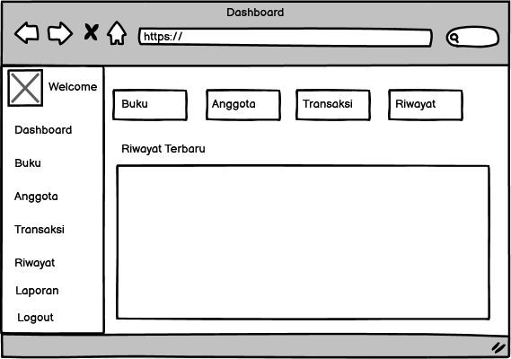

Gambar 4. Halaman *Dashboard*

* + - 1. Halaman Buku

Pada Halaman ini ada 2 fitur yaitu Tambah Buku dan Pencarian. Halaman ini juga terdapat informasi buku yang sudah ada dan bisa melakukan pencarian sesuai yang dibutuhkan.

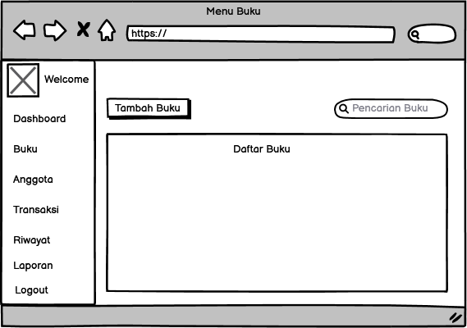

Gambar 5. Halaman Buku

* + - 1. Tambah Buku

Tambah Buku merupakan fitur untuk menambahkan buku pada aplikasi. Setelah pilih fitur ini terdapat form yang berisi Judul, ISBN (*International Standard Book Number*), Penulis, Penerbit, Tahun Terbit, Stok, Deskripsi, Foto Buku, dan Simpan.

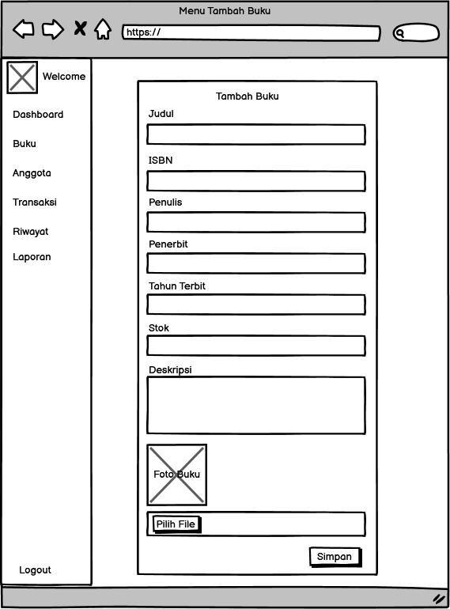

Gambar 6. Menu Tambah Buku

* + - 1. Halaman Anggota

Pada Halaman ini ada 2 fitur juga yaitu Tambah Anggota dan Pencarian. Halaman ini juga terdapat informasi anggota yang sudah ada sebelumnya dan bisa melakukan pencarian sesuai yang dibutuhkan.

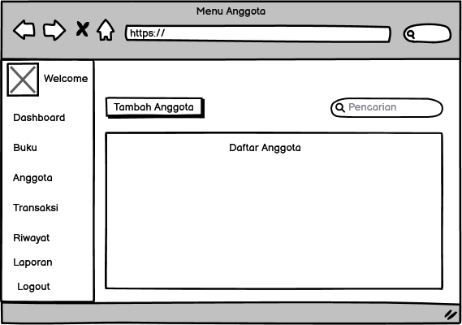

Gambar 7. Halaman Anggota

* + - 1. Tambah Anggota

Tambah Anggota merupakan fitur untuk menambahkan anggota perpustakaan sebelum melakukan transaksi peminjaman buku. Setelah pilih fitur ini terdapat form yang berisi Nama, NISN, Jurusan, Tanggal Lahir, No HP, dan Simpan.

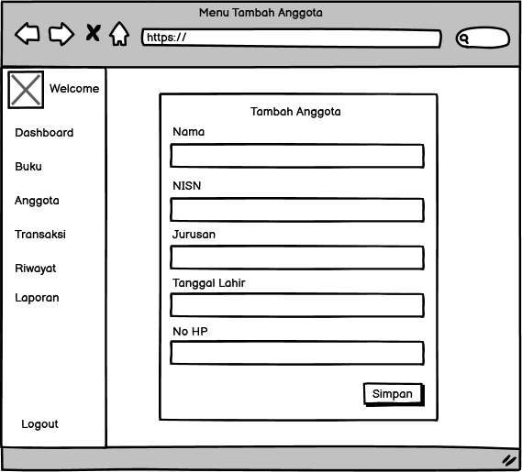

Gambar 8. Menu Tambah Anggota

* + - 1. Halaman Transaksi

Seperti halaman sebelumnya, halaman ini ada 2 fitur juga yaitu Tambah Transaksi dan Pencarian. Halaman ini juga terdapat informasi anggota yang sudah melakukan transaksi dan bisa melakukan pencarian sesuai yang dibutuhkan.

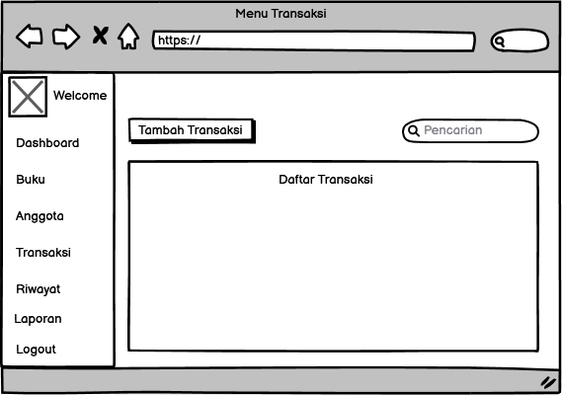

Gambar 9. Halaman Transaksi

* + - 1. Tambah Transaksi

Tambah Transaksi merupakan fitur untuk menambahkan anggota yang akan melakukan transaksi peminjaman. Setelah pilih fitur ini terdapat form yang berisi Nama, NISN, Jurusan, Tanggal Lahir, No HP, Pilih Admin/User, dan Simpan.

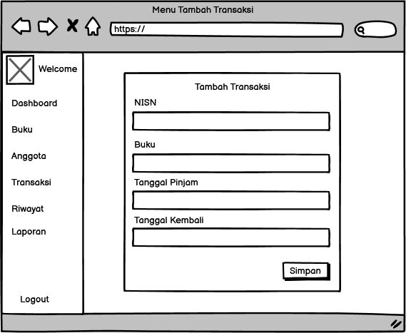

Gambar 10. Menu Tambah Transaksi

* + - 1. Halaman Riwayat

Halaman riwayat ini berisi informasi anggota yang sudah melakukan proses peminjaman buku. Setiap anggota yang meminjam buku akan ada pada halaman riwayat ini.

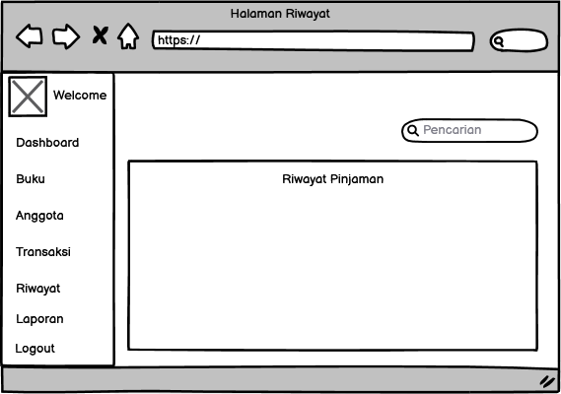

Gambar 11. Halaman Riwayat

* + - 1. Halaman Laporan

Halaman ini berisi 3 laporan yaitu laporan anggota, laporan transaksi, dan laporan buku. Ketiga laporan tersebut bisa di *export* (PDF)

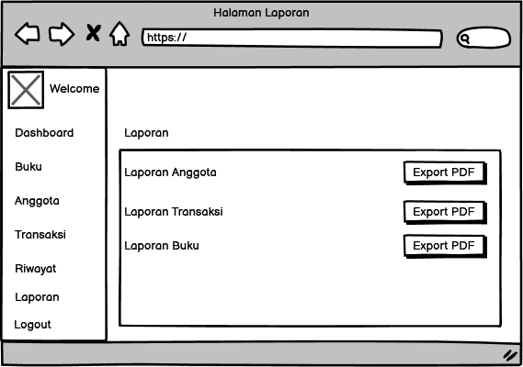

Gambar 12. Halaman Laporan

## Perancangan Website (Anggota)

* + - 1. Halaman Login

Halaman login yang pertama kali muncul saat mengakses *website*. Sebelum anda masuk ke aplikasinya anda perlu login terlebih dahulu sesuai dengan username dan password yang sudah disediakan.

Gambar 13. Halaman Login

* + - 1. Halaman *Dashboard*

Setelah login anggota akan masuk ke halaman *dashboard*. Pada halaman ini anggota dapat melihat informasi seperti

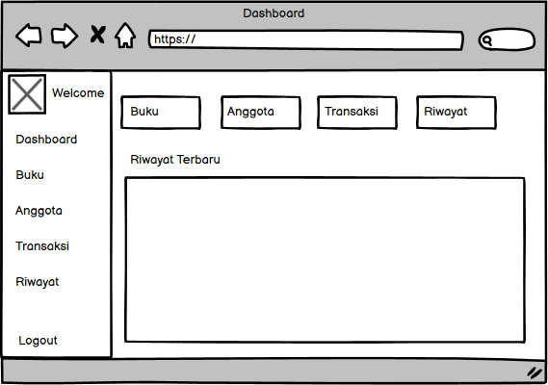jumlah buku, jumlah anggota, jumlah transaksi, dan riwayat terbaru.

Gambar 14. Halaman Dashboard

* + - 1. Halaman Buku

Pada halaman ini anggota dapat melihat informasi buku yang sudah ada sebelumnya serta bisa melakukan pencarian sesuai dengan anggota butuhkan.

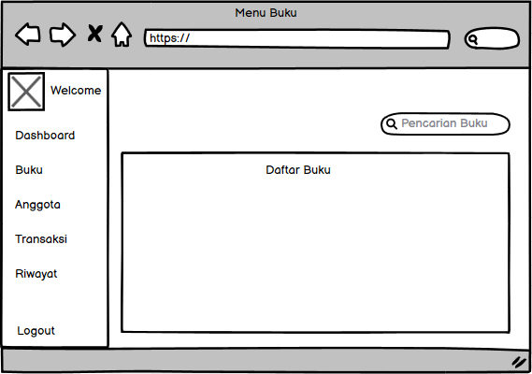

Gambar 15. Halaman Buku

* + - 1. Halaman Anggota

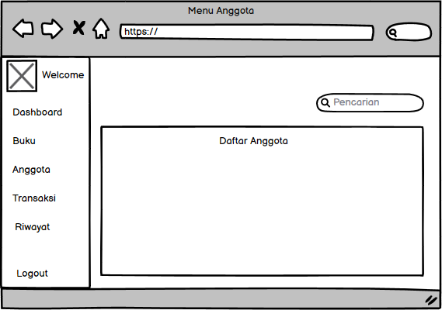Pada halaman ini anggota dapat melihat informasi anggota yang sudah ada sebelumnya serta bisa melakukan pencarian sesuai dengan anggota butuhkan.

Gambar 16. Halaman Anggota

* + - 1. Halaman Transaksi

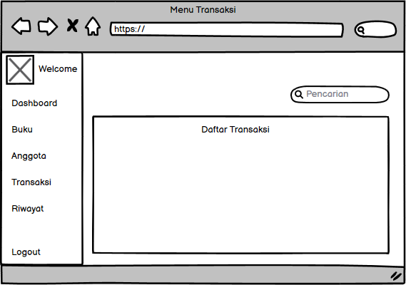Pada halaman ini anggota dapat melihat informasi transaksi yang sudah ada sebelumnya serta bisa melakukan pencarian sesuai dengan anggota butuhkan.

Gambar 17. Halaman Transaksi

* + - 1. Halaman Riwayat

Pada halaman ini anggota dapat melihat informasi riwayat pinjaman yang sudah ada sebelumnya serta bisa melakukan pencarian sesuai dengan anggota butuhkan.

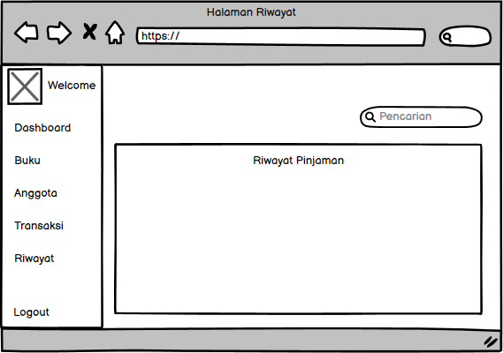

Gambar 18. Halaman Riwayat

## Jadwal Penyelesaian Tugas Akhir

Tabel 1. Jadwal Penyelesaian Tugas Akhir

|  |  |  |  |  |  |  |  |  |  |  |  |  |  |  |  |  |  |  |  |  |  |  |  |  |  |
| --- | --- | --- | --- | --- | --- | --- | --- | --- | --- | --- | --- | --- | --- | --- | --- | --- | --- | --- | --- | --- | --- | --- | --- | --- | --- |
| **NO** | **KEGIATAN** | **TAHUN 2023** | | | | | | | | | | | | | | | | | | | | | | | |
| **MARET** | | | | **APRIL** | | | | **MEI** | | | | **JUNI** | | | | **JULI** | | | | **AGUSTUS** | | | |
| 1 | Studi Pustaka dan Penulisan Proposal TA |  |  |  |  |  |  |  |  |  |  |  |  |  |  |  |  |  |  |  |  |  |  |  |  |
| 2 | Revisi dan Seminar Judul |  |  |  |  |  |  |  |  |  |  |  |  |  |  |  |  |  |  |  |  |  |  |  |  |
| 3 | Analisis Kebutuhan |  |  |  |  |  |  |  |  |  |  |  |  |  |  |  |  |  |  |  |  |  |  |  |  |
| 4 | Desain Sistem |  |  |  |  |  |  |  |  |  |  |  |  |  |  |  |  |  |  |  |  |  |  |  |  |
| 5 | Penulisan Kode Program |  |  |  |  |  |  |  |  |  |  |  |  |  |  |  |  |  |  |  |  |  |  |  |  |
| 6 | Pengujian Program |  |  |  |  |  |  |  |  |  |  |  |  |  |  |  |  |  |  |  |  |  |  |  |  |
| 7 | Penerapan Program |  |  |  |  |  |  |  |  |  |  |  |  |  |  |  |  |  |  |  |  |  |  |  |  |
| 8 | Penulisan Tugas Akhir |  |  |  |  |  |  |  |  |  |  |  |  |  |  |  |  |  |  |  |  |  |  |  |  |
| 9 | Sidang Tugas Akhir |  |  |  |  |  |  |  |  |  |  |  |  |  |  |  |  |  |  |  |  |  |  |  |  |

## DAFTAR PUSTAKA

1. Polsri, “Pengertian Perpustakaan” eprints. Available: [http://eprints.polsri.ac.id/2057/2/2%20BAB%20I.pdf.](http://eprints.polsri.ac.id/2057/2/2%20BAB%20I.pdf)
2. BSI.TODAY “Metode Waterfall”, 18 September 2022 Available: [https://bsi.today/metode-waterfall/.](https://bsi.today/metode-waterfall/)
3. Rahman Kurniadi, Cecep Riki & Milah Nurkamilah. Rancang Bangun Aplikasi Perpustakaan berbasis Web dengan Menggunakan Framework CodeIgniter, Formosa Journal of Science and Technology (FJST). Vol. 1, No. 5, 2022: 507-518.
4. Sefto Pratama & Erfan KaryadiPutra. RANCANG BANGUN SISTEM INFORMASI PERPUSTAKAAN BERBASIS WEBSITE PADA SMPN 1 KERTAK HANYAR, Technologia. Vol 10, No.2, April – Juni 2019.
5. Anita Puspitasari. Rancang Bangun Aplikasi Perpustakaan Berbasis Web Pada SDN Klampis Ngasem Surabaya, 2018.
6. Sidik, "Pemrograman Web HTML", 2010.
7. Bpkp. “Pengertian, Tujuan dan Peran Perpustakaan”. Available: [https://www.bpkp.go.id/pustakabpkp/index.php?p=pengertian,%20tujuan.](https://www.bpkp.go.id/pustakabpkp/index.php?p=pengertian%2C%20tujuan)
8. Kata Data. “Pengertian Website Menurut Para Ahli, Beserta Jenis dan Fungsinya”. 30 Maret 2023 Available: [https://katadata.co.id/safrezi/berita/6200a2a9697ec/pengertian-website- menurut-para-ahli-beserta-jenis-dan-fungsinya.](https://katadata.co.id/safrezi/berita/6200a2a9697ec/pengertian-website-menurut-para-ahli-beserta-jenis-dan-fungsinya)
9. Rohi Abdulloh, Easy & Simple Web Programming. Jakarta: PT Elex Media Komputindo, 2016.
10. Aminudin, Cara Efektif Belajar Framework Laravel. Yogyakarta, CV. Lokomedia, 2015.
11. N. Nusyirwan, "Modul Pembuatan Web Dengan Menggunakan HTML," pp.1-10, 2014.
12. D. Intern, “Apa itu UML? Beserta Pengertian dan Contohnya,” Rabu Mei 2021. [Online]. Available: https:/[/www](http://www.dicoding.com/blog/apa-itu-uml/).[dicoding.com/blog/apa-itu-uml/.](http://www.dicoding.com/blog/apa-itu-uml/)